Vrstvený ovocný dezert s Kinder Mléčný řez
(15 kusů)
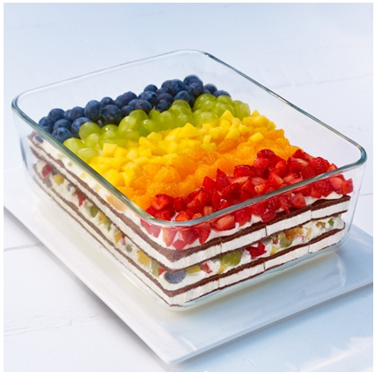 |  | Ingredience:  16 kusů Kinder Mléčný řez  1 malá plechovka mandarinek (= 314 ml)  200 g jahod  200 g borůvek  200 g dužiny z manga  200 g zelených hroznů  4 plátky čiré želatiny  350 g tučného tvarohu  1 kelímek zakysané smetany (= 150 g)  80 g třtinového cukru  1 čajová lžička nastrouhané limetkové kůry  1 kelímek smetany na šlehání (= 200 ml)
Doba přípravy:
cca 60 minut
Doba chlazení: cca 2 hodiny

Příprava:

- Mandarinky nechte okapat. Jahody a borůvky umyjte. Jahody odstopkujte a s mangem nakrájejte na malé kostičky. Hroznové víno omyjte a společně s mandarinkami nakrájejte na půlky. Želatinu namočte podle návodu na obalu a nechte rozpustit. Tvaroh smíchejte se zakysanou smetanou, cukrem, nastrouhanou limetkovou kůrou a želatinou. Ušlehejte pevnou šlehačku a opatrně vmíchejte.
- 10 kusů Kinder Mléčný řez rozložte do formy (cca 18 × 16 cm). Na korpus z Kinder Mléčný řez rozetřete polovinu krému, z každého druhu ovoce odeberte polovinu, smíchejte dohromady a rozložte na vrstvu krému.
- Vyskládejte dalších 10 kusů Kinder Mléčný řez a potřete zbývajícím krémem. Ovoce pak rozvrstvěte následujícím způsobem: jahody, mandarinky, mango, hroznové víno a borůvky navrstvěte do proužků, tato ovocná vrstva tvoří horní část zákusku. Vrstvený dezert nechte asi na 2 hodiny vychladit a servírujte.

